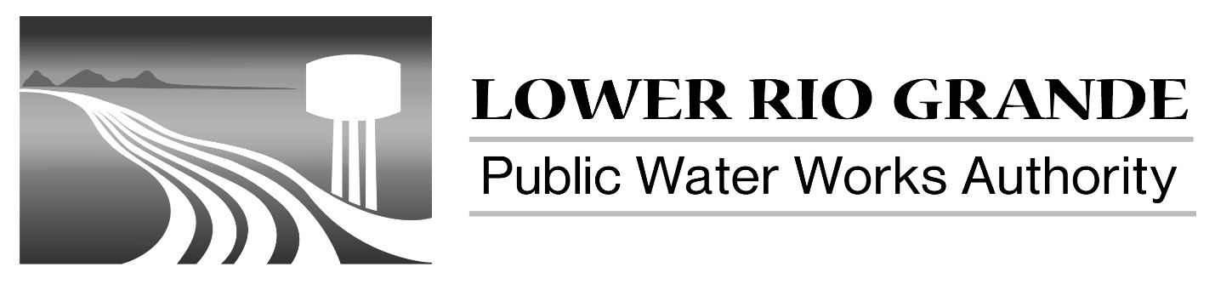

Vacancy on the Board of Directors
Request for Letter of Interest

The Lower Rio Grande Public Water Works Authority (LRGPWWA) has two vacant positions on our Board of Directors that need to be filled by Board appointment. The newly appointed Directors for District 1 (Desert Sands/North of Anthony), District 2 (Berino/Bosque area), and District 6 (Brazito and part of Organ) would serve on the Board until December 31 of 2023.

The LRGPWWA Board of Directors meets on the third Wednesday of each month for a few hours, typically from 9:30 a.m. to approximately 12:00 p.m., and Board members’ mileage is reimbursable. Various Board training opportunities are also available throughout the year.

Qualified Electors who wish to be considered for this appointment should submit a Letter of Interest to the Lower Rio Grande Public Water Works Authority Board of Directors. Letters may be delivered in person to the La Mesa Office of the LRGPWWA at 521 Saint Valentine Street in La Mesa or mailed to: LRGPWWA Board of Directors
P. O. Box 2646, Anthony, NM 88021
board@LRGauthority.org

In order to qualify as a Qualified Elector, applicants must be registered to vote within these District boundaries. For questions about eligibility, contact Projects Specialist Angie Meza at 575-233-5742, extension 1008.

Letters of Interest should include the full name and contact information for the applicant and a brief description outlining why she/he should be considered for this appointment. Visit our website at https://lrgauthority.org/board-elections/ for additional information.

Best Regards, Lower Rio Grande Public Water Works Authority Board of Directors

Vacancia en la Junta de Directores
Solicitud de Cartas de interés

El Lower Rio Grande Public Water Works Authority (LRGPWWA) tiene dos puestos vacantes en nuestra Junta de Directores que deben ser cubiertos por nombramiento de la Junta. Los directores recién nombrados para el Distrito 1 (Desert Sands/al norte de Anthony), el Distrito 2 (área de Berino / Bosque), y el Distrito 6 (Brazito/Organ) formarán parte de la Junta hasta el 31 de diciembre de 2023.

La Junta Directiva de LRGPWWA se reúne el tercer miércoles de cada mes durante algunas horas, generalmente de 9:30 a.m. a aproximadamente 12:00 p.m., y el millaje de los miembros de la Junta es reembolsable. Varias oportunidades de capacitación de la Junta también están disponibles durante todo el año.

Los electores calificados que deseen ser considerados para este nombramiento deben presentar una carta de interés a la Junta de Directores de la Autoridad de Obras Públicas del Bajo Río Grande. Las cartas pueden ser entregadas en persona a la Oficina de La Mesa de LRGPWWA en 521 Saint Valentine Street en La Mesa o enviadas por correo a: LRGPWWA Junta de Directores
P. O. Box 2646
Anthony, NM 88021
board@LRGauthority.org

Para calificar como Elector calificado, los solicitantes deben estar registrados para votar dentro de estos límites del Distrito. Para preguntas sobre elegibilidad, comuníquese con la Especialista de Proyectos Angie Meza al 575-233-5742, extensión 1008.
Las cartas de interés deben incluir el nombre completo y la información de contacto del solicitante y una breve descripción que describa por qué se debe considerar para esta cita. Visite nuestro sitio web en https://lrgauthority.org/board-elections/ para obtener información adicional.

Atentamente, Junta de Directores de el Lower Rio Grande Public Water Works Authority

